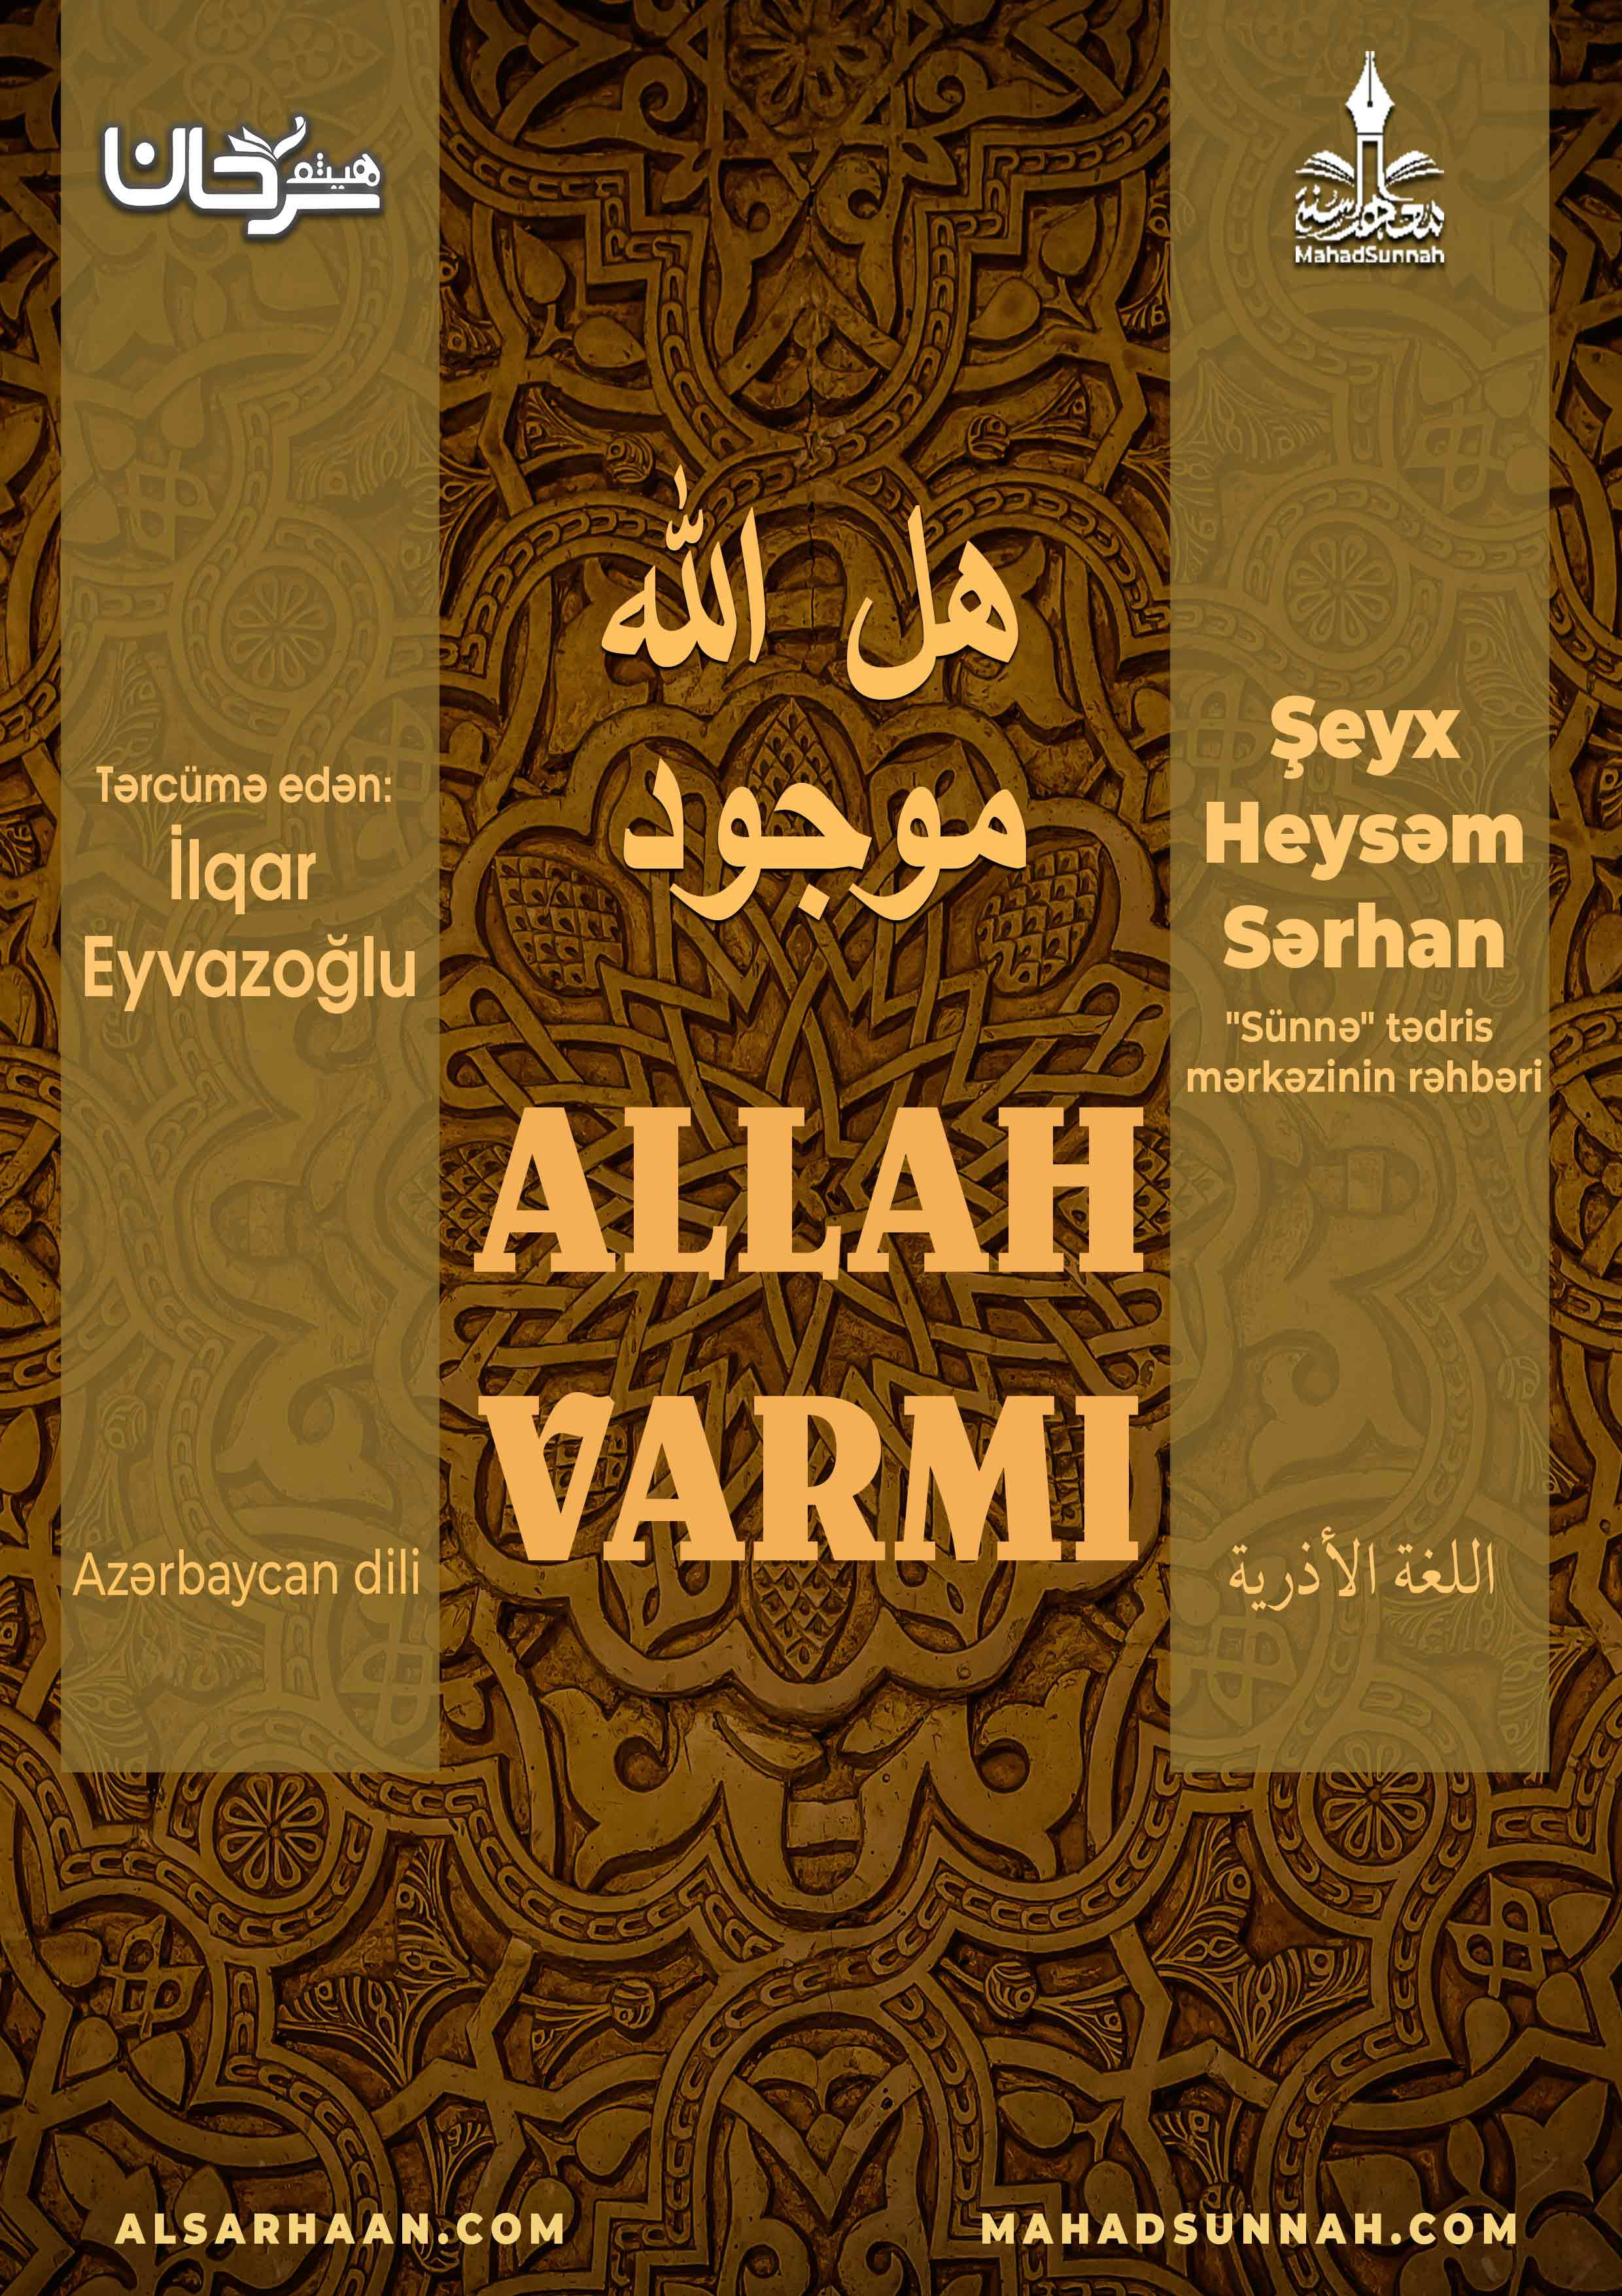
(Mənəviyyatın öldüyü) Maddiyyatın tüğyan etdiyi, ağılların hissiyyatlarla ovsunlandığı bir dünyada Hər kəsin bildiyi həqiqətlərə və dəyişilməz əsaslara şəkk qapıları açılmışdır.

Çirkin ateizm dalğaları İslam aləminin qapılarını döyməyə başlamışdır. Müsəlman gənclərini hədəfə alaraq, köhnə aldatıcı sualını təkrarlayır, Allah varmı?
Onun varlığı və Onun yaratdıqları üzərində hökmdarlığına baxmayaraq, O, varlığını parlaq şəkildə göstərmiş və varlığını açıqlamışdır. Şərii ayələr və kövni möcüzələr onun varlığına ən açıq dəlillərlə gəlmişdir.
Hər bir insanın ruhunda mövcud olan fitri möhtaclıq onun varlığına kifayət qədər dəlildir. Bu fitri möhtaclıq, insanın Uca Allaha üz tutmağı və Ona dua etməyi vacib bildiyi müsibətlərdə və sınaqlarda açıq-aşkar görünür.
Uca Allah buyurur:
قال تعالى: ﵧوَإِذَا مَسَّكُمُ ٱلضُّرُّ فِي ٱلۡبَحۡرِ ضَلَّ مَن تَدۡعُونَ إِلَّآ إِيَّاهُۖ فَلَمَّا نَجَّىٰكُمۡ إِلَى ٱلۡبَرِّ أَعۡرَضۡتُمۡۚ وَكَانَ ٱلۡإِنسَٰنُ كَفُورًا ٦٧ﵦ ﵝالإِسۡرَاء : ﵗﵖﵜ
“Sizə dənizdə bir fəlakət üz verdiyi zaman Ondan başqa tapındıqlarınız (sizdən) uzaqlaşar. O sizi xilas edib quruya çıxartdıqda isə üz döndərirsiniz. Həqiqətən, insan nankordur!” (İsra surəsi, 67-ci ayə)
Necə ki, sağlam ağıl açıq-aydın bəyan edir ki, hər məxluqun xaliqi, hər hadisənin yaradıcısı olmalıdır. Xaliqsiz məxluq, yaradıcısız da hadisə yoxdur.
Uca Allah buyurur:
قال تعالى: ﵧأَمۡ خُلِقُواْ مِنۡ غَيۡرِ شَيۡءٍ أَمۡ هُمُ ٱلۡخَٰلِقُونَ ٣٥ أَمۡ خَلَقُواْ ٱلسَّمَٰوَٰتِ وَٱلۡأَرۡضَۚ بَل لَّا يُوقِنُونَ ٣٦ﵦ ﵝالطُّور : ﵕﵓ - ﵖﵓﵜ
“Bəlkə onlar öz-özünə yaranıblar? Yaxud onlar yaradanlardır? Yoxsa onlar göyləri və yeri yaradıblar? Xeyr, onlar qətiyyən inanmırlar.” (Tur surəsi, 35-36-cı ayə)
Burada iki ehtimal var :
- Ya bu gözəl və nizamlı yaradılış yaradıcısızdır . Bu, məntiqi cəhətdən mümkün deyil.
- Ya da məxluqat özləri özlərini və göyləri və yeri yaradanlardır. Bu daha da imkansızdır. Bunu heç kəs iddia etməyib.
Bəlli oldu ki, bu kainatın bir yaradıcısı və mucidi var. O, Uca və nöqsansız Allahdır.
Kim səmaya, onun genişliyinə və oradakı günəşə, aya, ulduzlara və planetlərə nəzər salsa, bu böyük astronomiyada onların hərəkətinin qanunauyğunluğuna və axınının düzgünlüyünə, gecə ilə gündüzün bir-birini təqib etdiyi yerdə müxtəlif həyatların olduğu, və bir su ilə suvarılan, amma forma, ölçü və rəng baxımından fərqlənən heyvan və bitki cinslərini düşünsə, dənizlərə və onun heyrətə salan dalğalarına və orada olan möcüzəli canlılara nəzər salsa, bütün bunlardan o, Yaradanın varlığına və onun qüdrətinə əmin olar. Çünki O, nöqsansız Allahdır.
Uca Allah buyurur:
قال تعالى: ﵧيُغۡشِي ٱلَّيۡلَ ٱلنَّهَارَ يَطۡلُبُهُۥ حَثِيثٗا وَٱلشَّمۡسَ وَٱلۡقَمَرَ وَٱلنُّجُومَ مُسَخَّرَٰتِۭ بِأَمۡرِهِۦٓۗ أَلَا لَهُ ٱلۡخَلۡقُ وَٱلۡأَمۡرُۗ تَبَارَكَ ٱللَّهُ رَبُّ ٱلۡعَٰلَمِينَ ٥٤ﵦ ﵝالأَعۡرَاف : ﵔﵕﵜ
“O, gündüzü sürətlə təqib edən gecə ilə örtüb bürüyür. Günəşi, ayı və ulduzları Öz əmrinə tabe edən də Odur. Əslində, yaratmaq da, əmr etmək də Ona məxsusdur. Aləmlərin Rəbbi Allah nə qədər xeyirxahdır.”
(Əraf surəsi, 54-cü ayə)
Hər qəlbin nəbzi, hər canlının təbiəti, hissin sübutu, ağlın dəlilləri bu kainatın böyük, hikmətli, yaradıcısının varlığına və bu kainatı idarə etməsinə dəlalət edir.
Allaha necə asilik edilir?
İnadçı onu necə inkar edir?
Allaha dəlil var hər hərəkətdə
Ona dəlil vardır hər sükunətdə
Hər bir şeydə nişanəsi var Onun
Dəlilidir Onun tək olduğunun

